Дидактические игры
своими руками для детей от 1 года до 3 лет

автор: старший воспитатель МБДОУ «ЯСЛИ-САД № 281 Г.ДОНЕЦКА»
Демченко Алена Семеновна

Интеллектуальное развитие ребенка.
«Эпоха нового поколения» - так можно назвать сегодняшний день. Время, когда в доме нас окружают гаджеты и смартфоны. В магазинах, супермаркетах - много ярких, разнообразных игр для детей. Возникает вопрос: чем же родитель может заинтересовать малыша, чтобы было интересно и познавательно?
Все мы знаем, как любопытны дети, они постоянно, что-то исследуют, познают и все это происходит через мелкую моторику рук. Это их естественное состояние: смять и разорвать бумагу, посмотреть, что из этого получилось. Наблюдать за аквариумными рыбками, разбирать игрушки, изучая их устройство.
Задача педагога, родителя, предложить детям, такие игры, которые способствовали их всестороннему развитию. Любая дидактическая игра обогащает чувственный опыт ребенка, развивает его умственные способности. Умение сравнивать, обобщать. Классифицировать предметы и явления окружающего мира.
В первые годы жизни детей происходят очень существенные изменения в их развитии. Уже на первом году жизни ребенок в состоянии брать и удерживать предметы, а позднее производить ряд разнообразных действий.
Одним из факторов, влияющих на развитие, является эффективно подобранные средства – интересными и увлекательные объекты для разглядывания и изучения. Это, прежде всего, разнообразные дидактические игры, дающие массу тактильных, зрительных, звуковых, обонятельных ощущений.
Эффективное развитие интеллектуальных способностей детей раннего возраста – одна из актуальных проблем современности. Ведь дети с развитым интеллектом быстро запоминают материал. Более уверены в своих силах, легче адаптируются в новой обстановке, лучше подготовлены к школе. Интеллектуальный труд очень нелегок, и, учитывая возрастные особенности детей дошкольного возраста, педагоги и родители должны помнить, что основной метод развития – поисковый, а главная форма организации – игра.
Но есть игры, которые можно сделать своими руками и дети будут с удовольствием ими пользоваться. Вот, например, некоторые предложения, как в играх можно использовать обычный «бытовой мусор». Не торопитесь выбрасывать освободившиеся бутылочки-коробочки, крышечки, они сослужат вам замечательную игровую службу.
Предмет, который может быть чем угодно. Коробки легко оклеить или раскрасить, а потом превратить их в самые разные игрушки. Вот несколько вариантов, хотя на самом деле их гораздо больше.

Дидактические игры для малышей в возрасте от 1 года до 3 лет:

- «Волшебная коробочка».

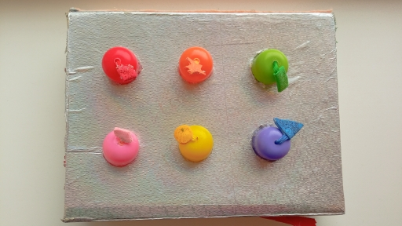

Данная игра ориентирована на:
- развитие восприятия цвета;
- развитие зрительного восприятия;
- развитие восприятия формы.
Задачи:
- Иметь представления о 4-х основных цветах (красный, желтый, зеленый, синий);
- Иметь представления о геометрических фигурах (квадрат, круг, звезда, треугольник);
- Обучать выделять цвет, как признак предметов;
- Обучать определять предметы по величине (длине);
- Формировать зрительное восприятие;
- Формировать умение концентрироваться.
В данной игре развиваются математические способности (закрепления цвета, геометрических фигур, понятий – короткий, длинный).
Первый вариант игры «Тяни ленточку» - (возраст 1 год). Взрослый держит в руках коробочку и говорит малышу: - «Тяни, тяни ленточку». Малыша задача тянуть по одной ленточки вверх, чтобы все ленты оказались снаружи.

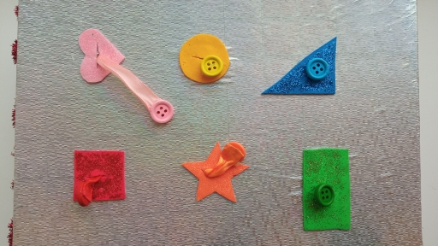

Второй вариант игры «Вытяни ленты по цветам» - (возраст 1,5 – 2 годика). До данного варианта игры, ребенок уже знает два цвета, например красный и желтый. Малышу даем задание, чтобы он вытянул красную ленту, затем желтую и т.д.
Третий вариант игры «Вытяни ленту с кругом, вытяни ленту с треугольником…и т.д.» - (возраст 2 – 3 года) перед ребенком стоит коробка с ленточками и на одной стороне коробки наклеены геометрические фигуры, с которых вытягиваются ленточки. Малыш уже знаком с данной коробкой, владеет основными цветами и геометрическими фигурами. Затем предлагаем вытянуть ленту с треугольником, а затем с кругом или на оборот.

Четвертый вариант игры «Закрой, открой крышку» - (возраст 1,5 – 2 годика) малыша просим закрой крышку, открой крышку. Развивается мелкая моторика рук и сенсорное восприятие ребенка.
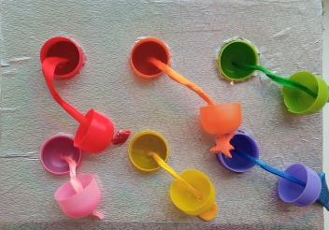

Пятый вариант игры «Закрой крышку красного цвета и т.д.» - (возраст 2 – 3 года). Перед ребенком стоит задача найти ленточку с крышкой определенного цвета и закрыть ее.
С данной игрой можно придумать много задач, что бы ребенок выполнял их. Игра позволяет развивать память, внимание, мышление. Коробка легко открывается. После того, как вытянуты все ленты, коробку открываем, и ленты обратно вытягиваем.
Для этой дидактической игры нам потребуется:
- коробка с любого купленного предмета, например: фена, утюжка, из-под обуви и т.д.,
- контейнера из киндер-сюрприза по цветам (красный, желтый, синий, зеленый для более старших можно добавить оттенки цветов – оранжевый, голубой и т.д.),
- фоамиран цветной или картон,
- атласные ленточки разного цвета,
- пуговки под цвет атласных ленточек,
- бумага для обвертывания коробки.
Времени на изготовление игры потребуется не много.

- Игры с крышками

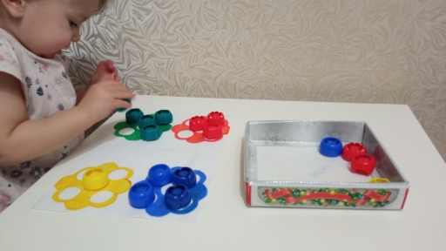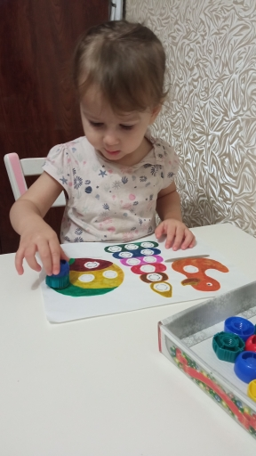

Разные по размеру, по цвету, крышечки от пластиковых бутылок, детского питания используются для бесчисленного количества интересных поделок и игр, по этому, не удивительно, что многие мамы их собирают.
Если крышечек много, можно:
- Сортировать их по цвету, размеру;
- Дать ребенку пару-тройку пустых бутылок с разной горловиной, пусть подберет к каждой подходящие крышечки;
- Сравнить каких больше, каких меньше;
- Выложить дорожку длинную и короткую;
- Выложить дорожку, начиная с больших крышек и заканчивая совсем маленькими.

- Игры с коробкой и мячиками.
«Попади в круг».

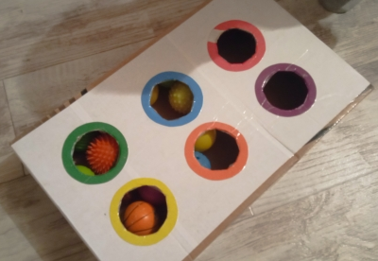

Игра ориентирована для детей от 1 года до 3 лет.
Дидактическая игра развивает ловкость и глазомер, способность ориентироваться в пространстве, логическое мышление. Развивает представление о множестве. Знакомит с формой, цветом. Развивает пространственные представления. Развивает познавательные процессы. Знакомит со свойствами предметов.
На некотором удалении от сидящего на полу малыша поставить коробку. Показать крохе несколько мячиков или скомканную бумагу в шарики, как можно закидывать их в коробку. После ребенок пробует сам. Можно варьировать с данной игрой, сначала расстояние до коробки должно быть совсем небольшим, а когда малыш научится попадать
Еще один вариант игры с малышом «Найди цвет» или «Спрячь кружок».

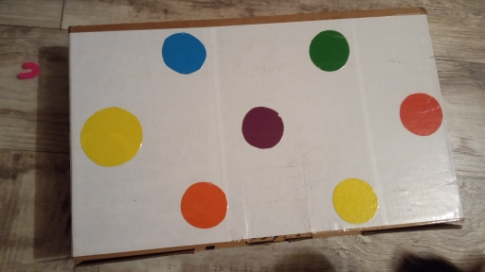

Игра ориентирована для детей от 1 года до 3 лет.
Ребенку 1 года сначала просим спрятать кружочек любой закрепляя такие понятия, как «закрой» - «открой». Двух лет можно уже с названием цвета, что бы малыш запоминал.
Эта игра ориентирована на закрепление с детьми ориентировки в пространстве, геометрического понятия «круг». Счет, счет на слух. Изучения цвета.

- Фетровые игры
На характер игрового действия влияет дидактический материал и дидактическая игрушка. Малыши постигают способ игрового действия, упражняясь в действии с игрушками-вкладышами (матрешки), сборными игрушками (пирамидки, башенки), устройство которых само подсказывает правильный порядок действия; можно пользоваться бросовым и природным материалом, но его дети могут легко сломать, помять. А вот с фетром таких проблем не возникает, т. к. это уникальный, безопасный материал для работы на занятиях с детьми раннего возраста.

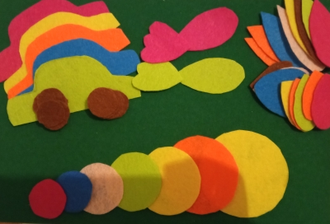

Использование фетра в изготовлении различного рода поделок и пособий имеет много плюсов. Поверхность фетра абсолютно одинакова с обеих сторон, не имеет лицевой и изнаночной стороны, податлив в использовании, легко пришивается и приклеивается, края его не осыпаются, не имеет изнаночной и лицевой стороны, прочен на износ, не вызывает аллергии, приятный на ощупь, ворсинки на этом чудесном материале способствуют развитию тактильной моторики ребенка, привлекает внимание детей.
«Подбери хвостик рыбке»
Развивает пространственное ориентирование, ближайшего пространственного окружения. Развивает сенсорные ощущения, с помощью которых можно научить детей называть и различать:
- части предметов;
- части тела животных;
- основные цвета.
Данные пазлы, помогают ребенку развивать тактильные ощущения и речь.
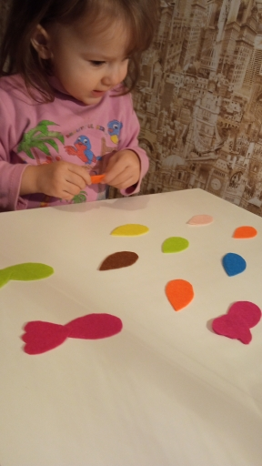
«Машина потеряла колеса»
Игра предназначена для развития у детей цветовосприятия и мелкой моторики. Материал может быть использован воспитателями для занятий с детьми 1,5 -7 лет.
«Собери гусеницу»
С данной игрой можно решать очень много задач, таких как:
- закреплений знаний детей основных цветов (красный, синий, желтый, зеленый);
- закреплений знаний детей геометрической фигуры круг;
- развития умения выполнять задание по заданной схеме;
- развития мелкой моторику рук, мышления;
- развития счетных навыков;
- воспитание усидчивости.
Детям предлагается собрать гусеницу, по образцу. Играя, ребенок осваивает виды соединения: учится выстраивать круги по порядку и осваивает счет.
«Повтори»
Педагог или родитель предъявляет детям карточки-образцы. Дети должны расположить порядок фигур как на образце.
«Запомни и повтори»
Педагог или родитель представляет детям карточки-образцы для запоминания на несколько секунд. Дети запоминают порядок расположения фигур на образце, их цвет. Когда карточки переворачиваются, ребята выкладывают такой же рисунок на своем пособии по памяти, после чего он сравнивает свой выполненный вариант с образцом.
«Что пропало?»
На гусеницу выкладываются фигуры, после чего ребенок закрывает глаза, а педагог убирает и прячет одну из фигур. Ребенок по памяти должен назвать пропавшую фигуру.

- Игры с палочками
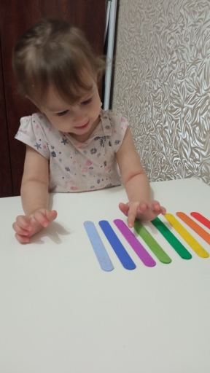
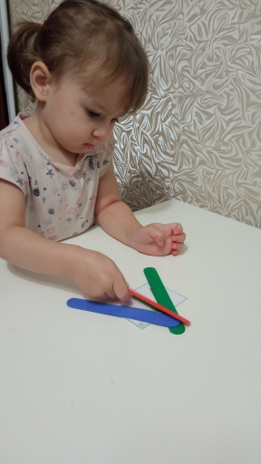
Мороженое – это не только одно из любимейших детских лакомств, но еще и источник бесплатного материала для творчества. Речь, идет о деревянных палочках.
Для детей до трех лет можно предложить:
- построить заборчик;
- выложить дорогу длинную, короткую;
- выложить геометрическую фигуру квадрат, треугольник;
- найди цвет;
- сосчитать по порядку.
На первый взгляд может показаться, что все игры знакомые, традиционные, но, несмотря на это, новизна их заключается в том, что в процессе используется нетрадиционный раздаточный материал, с помощью которого проводится игра.
Практическая значимость пособия в том, что предложенные развивающие игры могут быть использованы в работе не только в дошкольном учреждении, но и домашнем воспитании ребенка-дошкольника. Использование развивающих игр родителями поможет эффективно развить интеллект ребенка, не посещающего дошкольное учреждение.
СПИСОК ИСПОЛЬЗОВАННЫХ ИСТОЧНИКОВ

- Бондаренко, А.К. Воспитание детей в игре (пособие для воспитателя детского сада) [Текст]/А.К. Бондаренко, А.И. Матусик. – М.: Просвещение, 1979.- 214 с.
- Павленко И. Развитие мелкой моторики рук. – М., 2009.
- Развивающие игры от рождения до трех лет / Р17 сост. М. Кановская. – М.:АСТ; СПб.: Сова,2008. – 383с.
- Руководство играми детей в дошкольных учреждениях [Текст] / под ред. М.А Васильевой. - М., 2010. – 105 с.
- Субботина, Елена. Игры для детей от 2 до 3 лет / Елена Субботина. – Изд. 2-е. – Ростов н/Д: Феникс, 2017. – 93 с.
- Усова, А.П. Роль игры в организации жизни детей [Текст] / А.П. Усова // Дошкольное воспитание. – 2011. - № 7.

